2019-2020 Eğitim-Öğretim Yılı dönem içi staj başvuruları 24.09.2019-30.09.2019 tarihleri arasında yapılacaktır. Başvuru yapmak isteyen ve aşağıdaki şartları taşıyan öğrencilerin dönem içi staj başvuru formlarını, transkriptlerini ve kendi otomasyonlarından alacakları haftalık ders programı çıktılarını (bakınız Şekil 1) 30.09.2019 Pazartesi günü 17.00’ye kadar bölüm sekreterliğine teslim etmeleri gerekmektedir.

Dönem içi staj yapma şartları:
1. Dördüncü sınıf öğrencisi olmak.
2. 2019-2020 akademik yılı içinde (güz ve bahar yarıyıllarında) Perşembe ve Cuma günleri dersi bulunmamak.
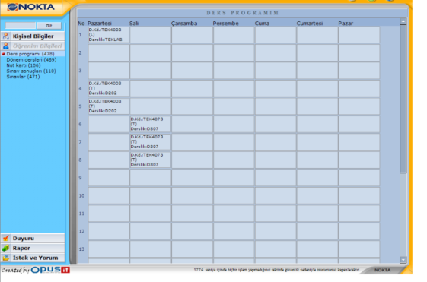
Şekil 1. Haftalık ders programı örneği

Önemli Not:
1- Dönem içi staj, staj yönergesi gereği güz ve bahar yarıyıllarında, iki yarıyıl süresince yapılacaktır. Dönem İçi Stajına bahar yarıyılında devam etmek istemeyen ve/veya bahar yarıyılında Perşembe-Cuma günleri için ders seçimi yapan öğrencilerin, güz yarıyılında yaptıkları stajların değerlendirmeye alınmayacağı (geçersiz sayılacağı) önemle duyurulur.
2- Güz Yarıyılı sonunda mezun olabilecek durumda olan öğrencilerin Güz Yarıyılında yaptıkları dönem içi stajlar değerlendirmeye alınır.
Dönem içi staj yapılabilecek firmalar: (Firmaların servis imkânları vardır)
Firma İsmi | Kontenjan
Korteks Mensucat San. Tic. A.Ş. | 4
Savcan Tekstil San.Tic. A.Ş. | 2
Martur Fompak International | 1
DKC Teknik Kaplama Apre Tekstil Ve Deri San. Tic. Ltd. Şti. | 2
Ustaoğlu Tekstil San.ve Tic.Ltd.Sti. | 1
Bursalı Tekstil | 1
Zorluteks Tekstil Tic.San.A.Ş. | 2
Not: Martur Tekstilde staj yapacak öğrenciler aşağıdaki proje konusunda çalışacaktır.

Martur Tekstilin Önerdiği Proje Konusu:
Çevreye duyarlı otomobil tekstillerinin geliştirilmesi.

